**玉策星云电商运营软件V1.0**

**操作说明书**

# **一、概述**

玉策星云电商运营软件V1.0是一个综合性的数字化电商运营软件，集成了订单、采购、库存、售后、商品、客户和询价管理等一系列核心业务功能，通过智能化的工作流程、先进的技术微服务架构和数据治理数据工具，帮助企业实现运营的自动化和精细化，提高运营效率和企业竞争力。

主要功能模块包括但不限于：订单管理、采购管理、库存管理、售后服务、商品管理、客户管理、询价管理等功能模块。通过这些模块协同工作，共同为企业提供全面的数字化运营解决方案。

# **二、登录页面介绍**

在浏览器里面输入：http://xcloud.yuce-data.cn/，选择租户，且输入账号密码，点击登录，即可完成登录

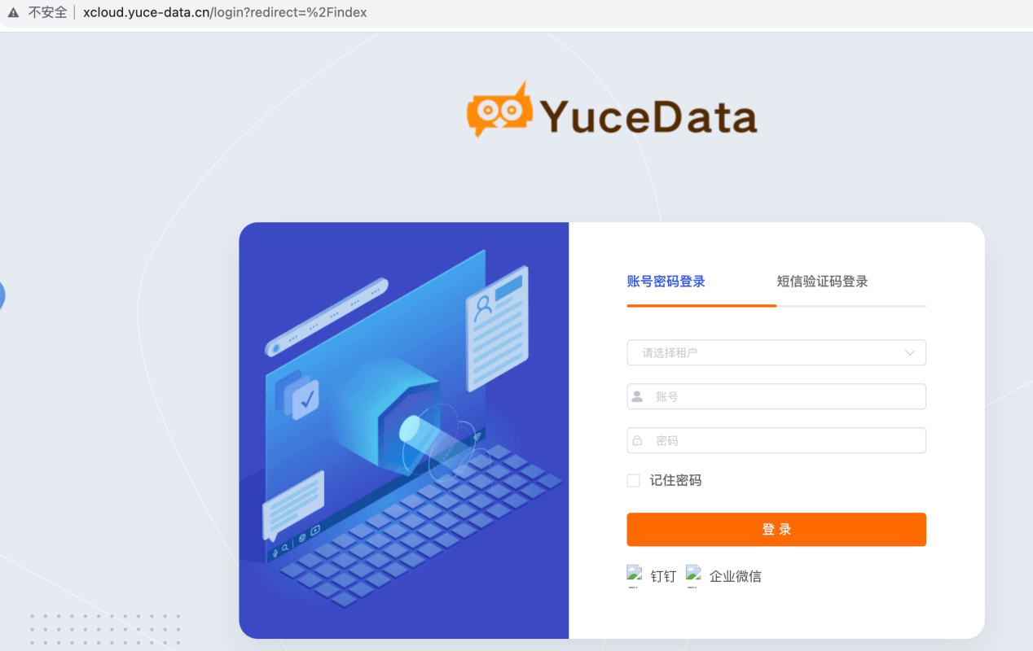

# **三、主页面介绍**

进入软件后，您将看到软件的主页面。该界面是软件系统的主要操作界面，根据界面的展示，用户可以更好地操作软件系统。主页面通常包括以下部分：

菜单区：见下图标注1，使用者可以在该区域进行平台的操作与使用。

数据展示区：见下图中间区域，显示系统的数据和信息，例如订单数据、采购数据、售后数据、商品数据等。

搜索框：见下图标注2，用户可以通过搜索框查找所需的数据和信息。

用户管理区：见下图标注3，显示当前登录用户的个人信息和操作选项，例如修改密码、退出系统等。

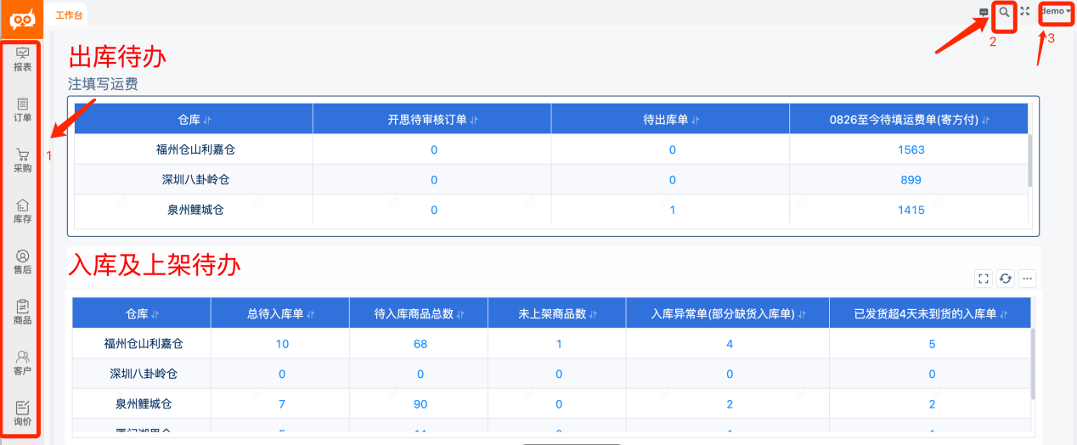

# **四、功能使用说明**

本节将详细介绍系统的各项功能及其使用方法。请在使用前仔细阅读本操作说明书，以确保正确使用系统的各项功能。

## 4.1订单管理

订单管理功能允许用户创建和管理订单，包括订单的创建、编辑、删除等操作。用户可以通过订单管理功能查看订单的详细信息，例如订单编号、下单时间、订单状态等。同时，该功能还支持智能拆单和一键退换货功能，方便用户对订单进行精细化管理。

使用方法说明：

1. 在菜单区找到“订单”功能按钮，点击进入；
2. 在订单管理页面中，可以看到已创建的订单列表；

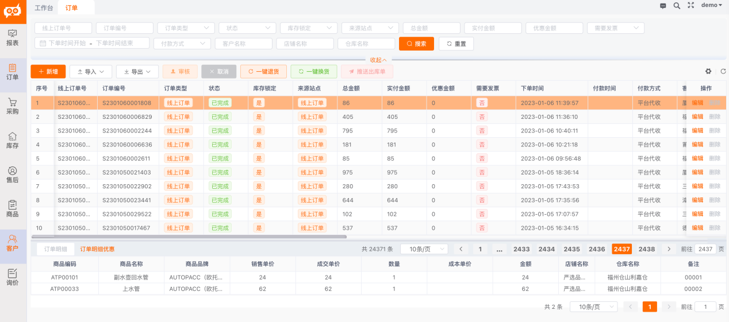

1. 点击“新增”按钮，进入订单编辑页面；

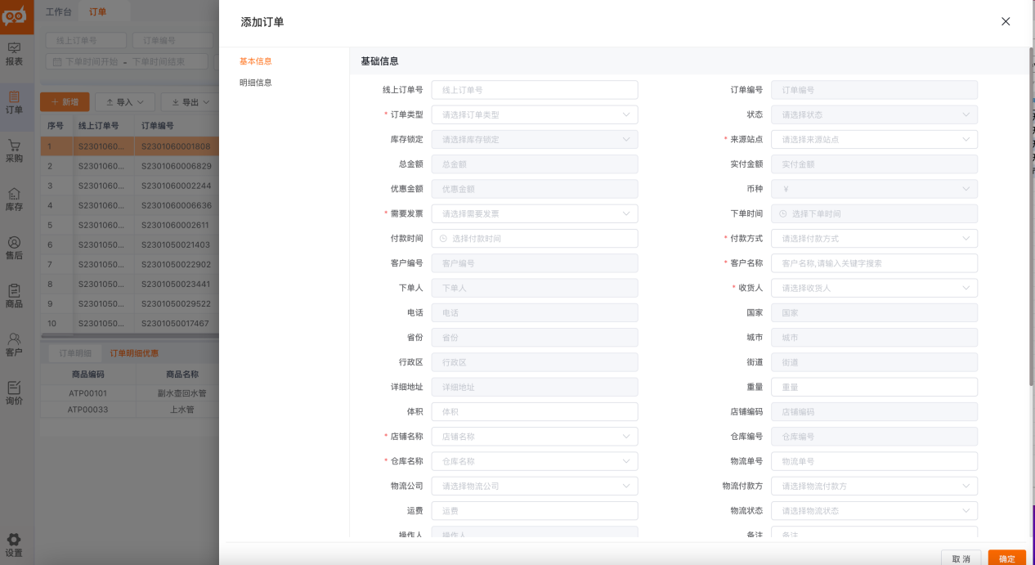

（4）完成编辑后，点击“确定”按钮，保存订单信息；

（5）如需进行一键退换货操作，选择需要退换货的订单，点击“一键退货”货“一键换货”按钮即可。

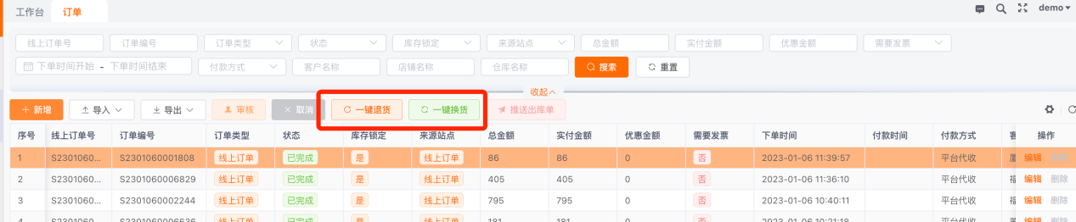

## **4.2采购管理**

采购管理功能帮助用户进行采购流程的管理，包括采购订单的创建、审批、取消等环节。用户可以通过该功能设置采购规则，根据需求自动生成采购订单，并对采购订单进行跟踪和管理。同时，该功能还支持一键生成采购入库和智能选品一键补货功能，提高采购效率。

使用方法说明：

（1）在菜单区找到“采购”功能按钮，点击进入；

（2）在采购管理页面中，可以看到已创建的采购订单列表；

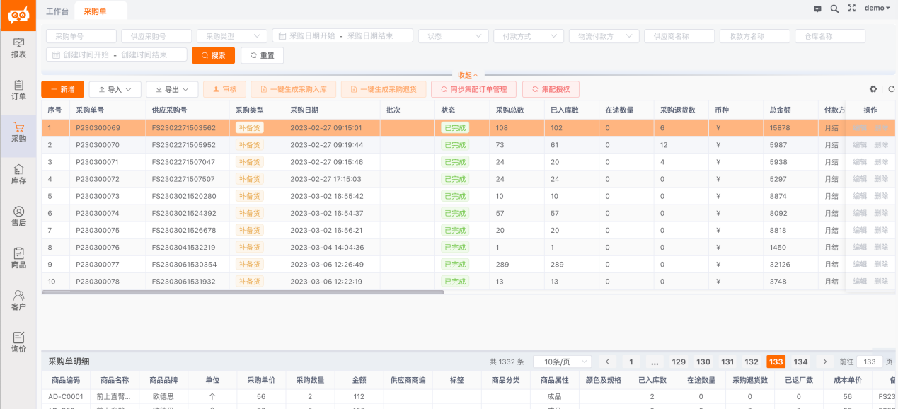

(3)点击“新增”按钮，进入采购订单编辑页面；

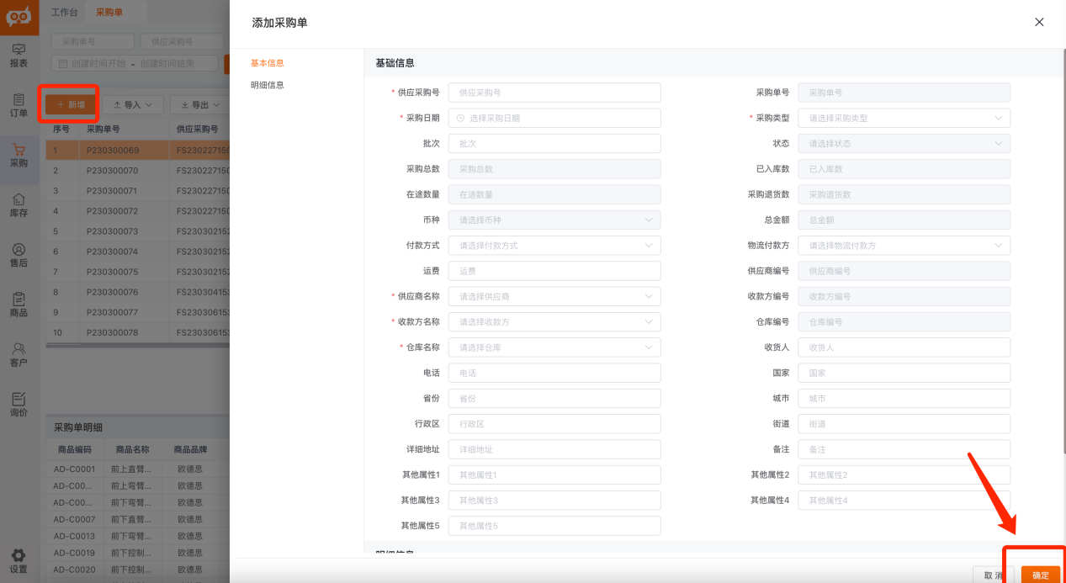

（4）完成编辑后，点击“确定”按钮，保存采购订单信息；

（5）如需进行一键生成采购入库操作，选择需要入库的采购订单，点击“一键生成采购入库”按钮即可；

如需进行一键生成采购退货操作，选择需要退货的采购订单，点击“一键生成采购退货”按钮即可；

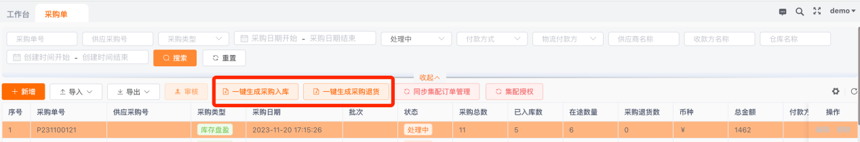

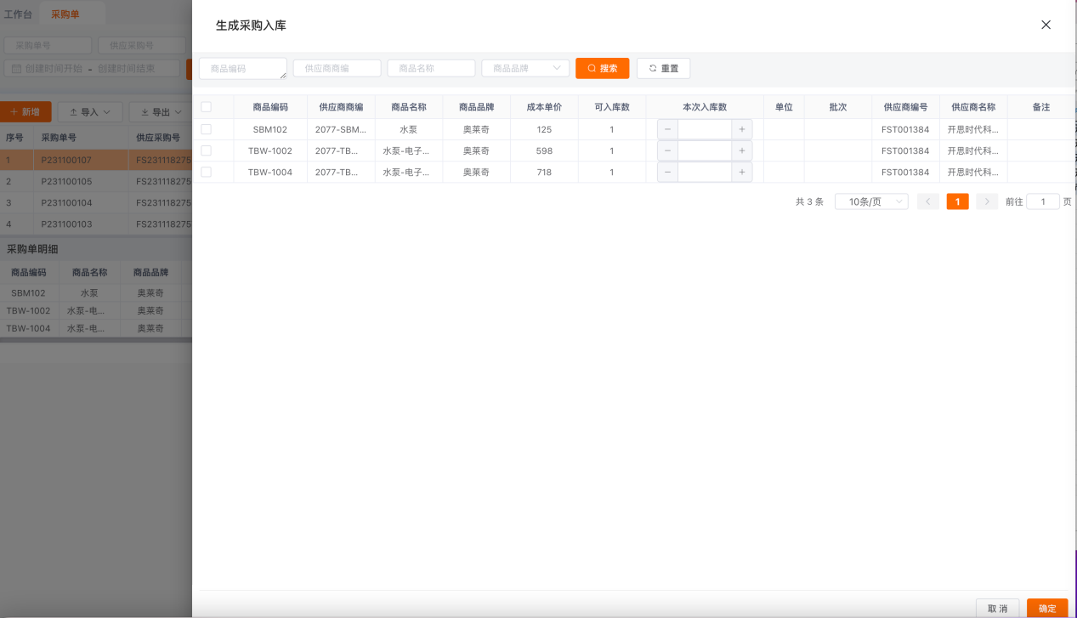

(6)如需进行智能选品一件补货操作，点击菜单区“采购--一键补货智”按钮即可。

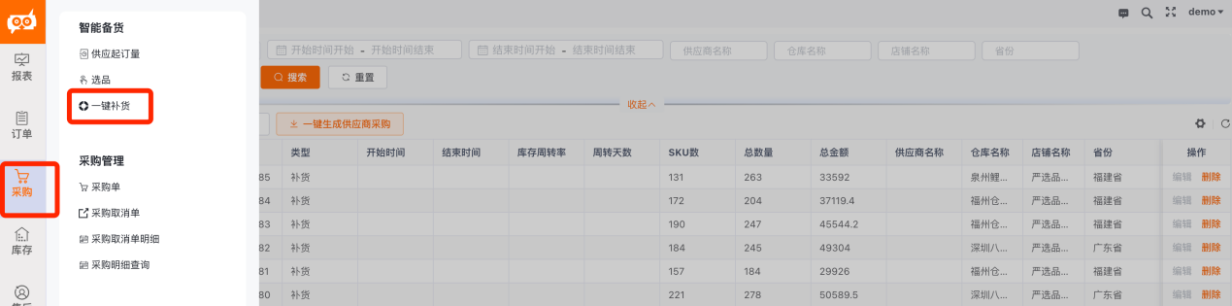

## **4.3售后服务**

售后服务功能帮助企业进行售后流程的管理，包括售后单据的创建、审核、编辑、反馈等环节。用户可以通过该功能快速生成售后服务单据，并与供应商进行有效的沟通与协调。同时，该功能还支持一键供应商售后反馈功能，方便企业与供应商之间的信息交互和问题解决。

使用方法说明：

（1）在菜单区找到“售后”按钮，点击进入；

（2）在售后服务页面中，可以看到已创建的售后服务单据列表；

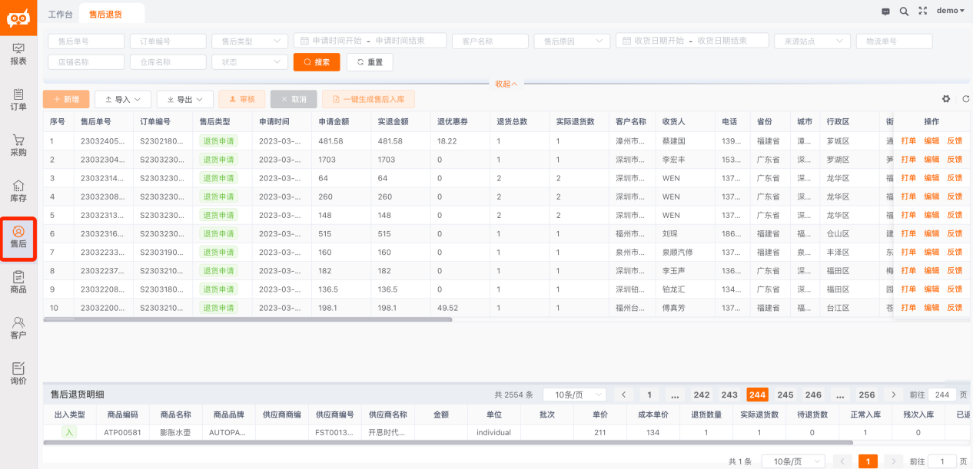

(3)点击“编辑”按钮，进入单据编辑页面；

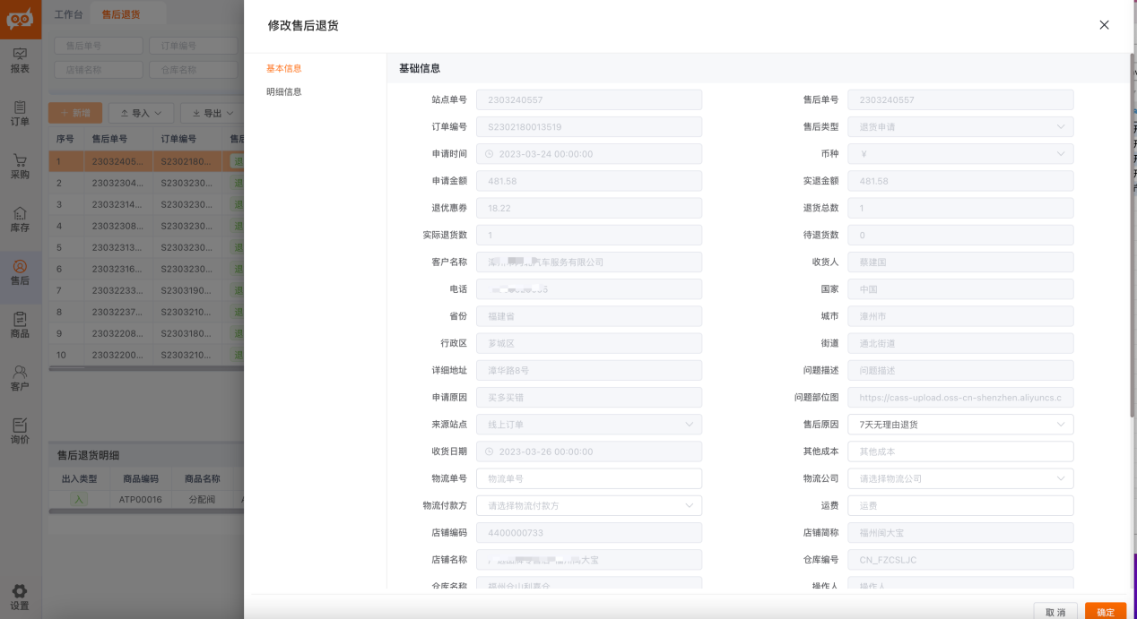

1. 在单据编辑页面中，可以输入售后服务单据的相关信息，如售后原因、物流单号、物流付款方、运费等，完成编辑后，点击“确定”按钮，保存售后服务单据信息；
2. 如需进行一键供应商售后反馈操作，选择需要反馈的售后服务单据，点击“反馈”按钮即可。供应商后台立即可以收到售后问题反馈。

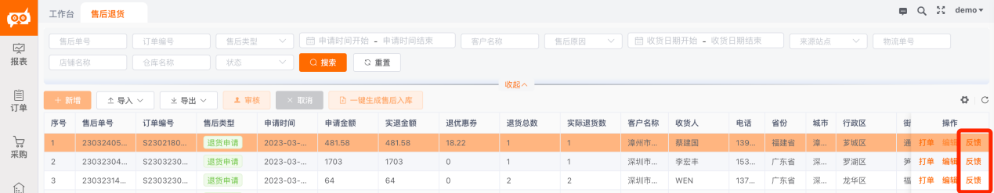

1. 如需进行售后打单操作，选择需要反馈的售后服务单据，点击“打单”按钮即可。即可打印改售后单的相关信息，以便黏贴并标志在对应的售后商品实物。

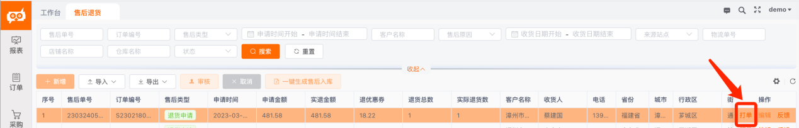

## **4.4商品管理**

商品管理功能帮助企业对商品进行全面的管理，包括商品信息的录入、查询、打印条码等环节。商品动态评分功能可以帮助企业评估商品的质量和受欢迎程度，以便进行针对性的智能定价调价，为制定营销策略提供参考。

使用方法说明：

（1）在菜单区找到“商品”功能按钮，点击进入；

（2）在商品管理页面中，可以看到已录入的商品列表；

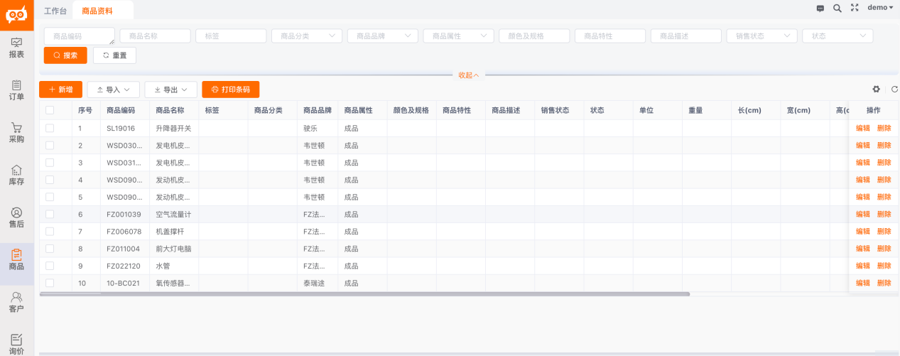

1. 选择需要操作的商品，点击“新增”按钮，进入商品编辑页面；

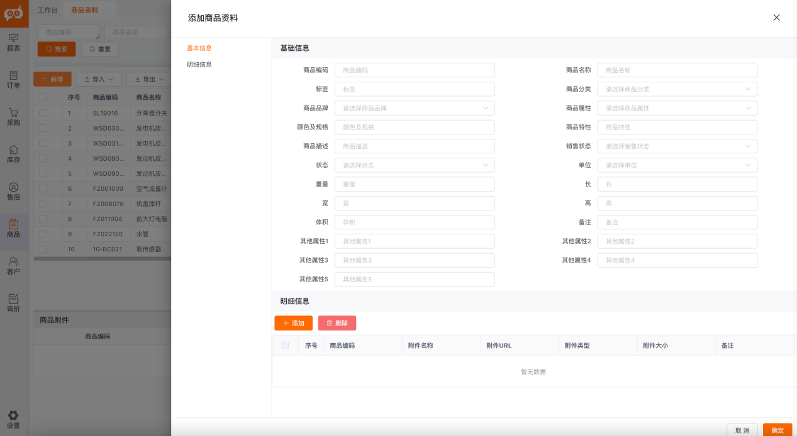

（4）在商品编辑页面中，可以输入商品的相关信息，如商品编码、商品名称、商品品牌等；

（5）完成编辑后，点击“保存”按钮，保存商品信息；

（6）如需进行商品动态评分操作，点击“商品--商品评分”按钮即可，对应新增评分规则即可。

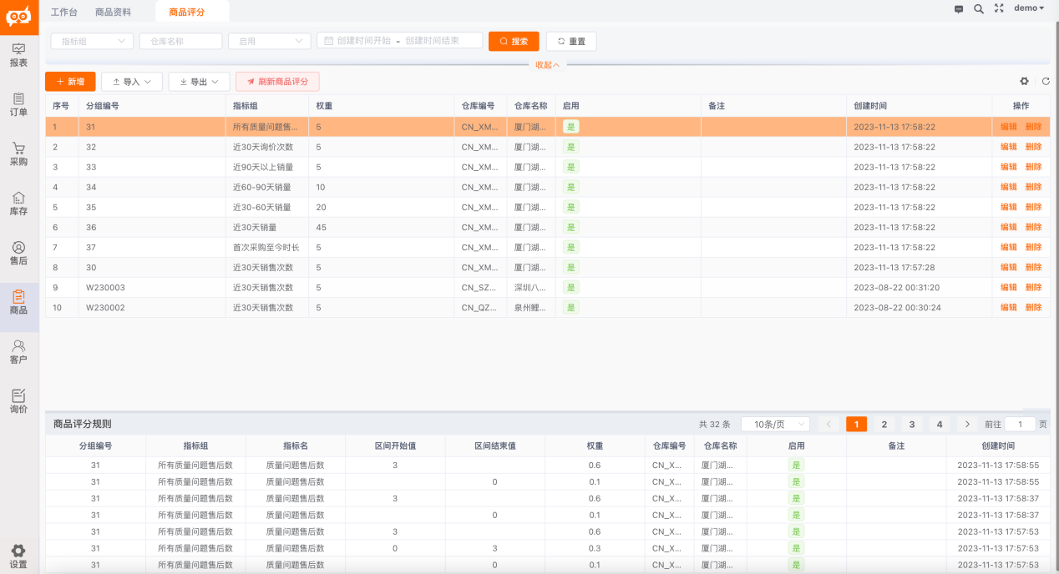

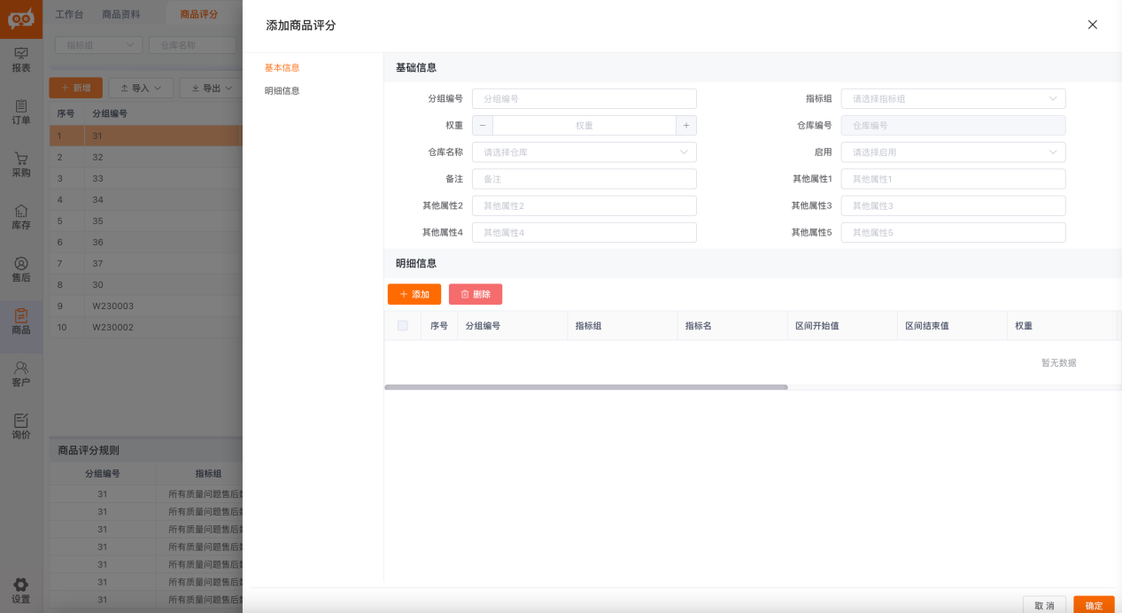

## **4.5客户管理**

客户管理功能帮助企业进行客户信息的管理和维护，包括客户信息的录入、查询、分类等环节。用户可以通过该功能对客户信息进行全面的跟踪和维护。

使用方法说明：

（1）在菜单区找到“客户”功能按钮，点击进入；

（2）在客户管理页面中，可以看到已录入的客户列表；

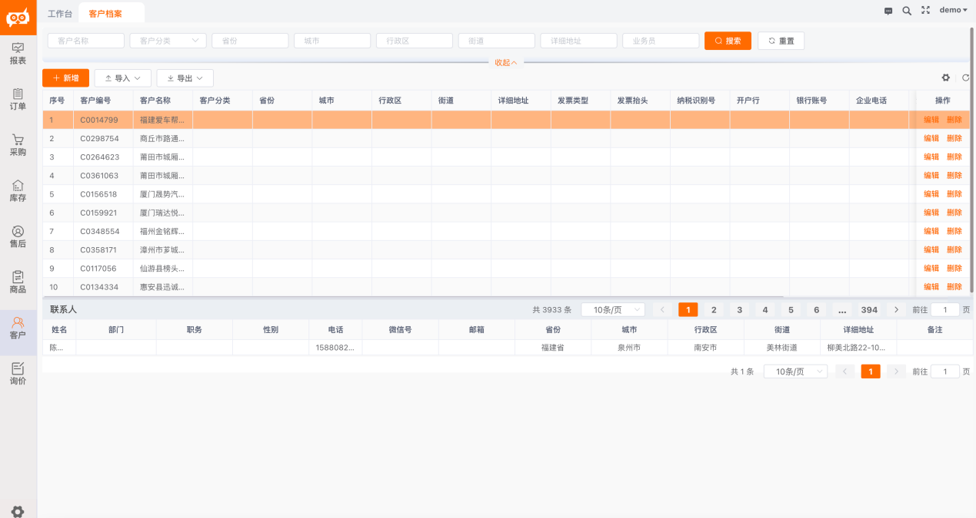

1. 选择需要操作的客户，点击“新增”按钮，进入客户编辑页面；

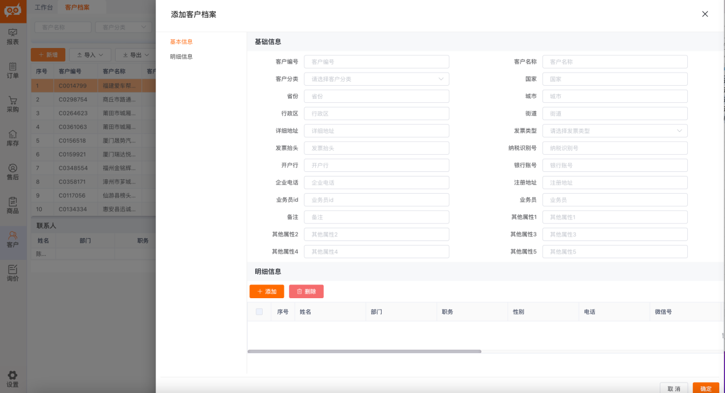

（4）在客户编辑页面中，可以输入客户的相关信息，如客户名称、客户分类、地址等；

（5）完成编辑后，点击“确定”按钮，保存客户信息；

## **4.6询价管理**

询价管理功能帮助企业进行询价流程的管理，包括询价单的创建、编辑、跟单等环节。用户可以通过该功能快速创建询价单，并与供应商进行有效的报价和谈判。同时，该功能还支持智能跟单和跟单反馈记录功能，方便企业与供应商之间的跟单交互和谈判进展跟踪。

使用方法说明：

（1）在菜单区找到“询价”功能按钮，点击进入；

（2）在询价管理页面中，可以看到已创建的询价单列表；

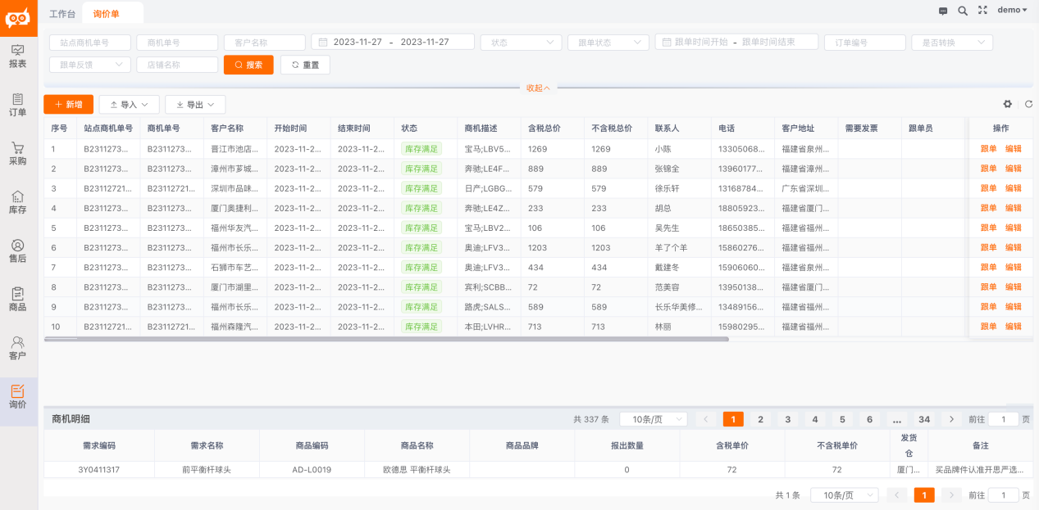

1. 选择需要操作的询价单，点击“新增”按钮，进入询价单编辑页面；

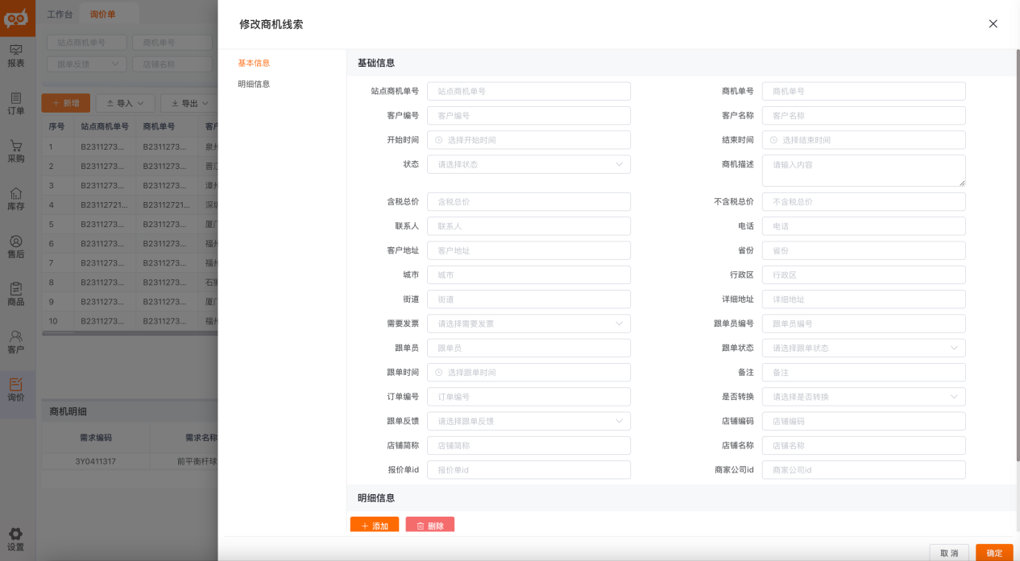

（4）在询价单编辑页面中，可以输入询价单的相关信息，如客户名称、联系人、商品信息等；

（5）完成编辑后，点击“确定”按钮，保存询价单信息；

（6）如需进行智能跟单操作，选择需要跟单的询价单，点击“跟单”按钮即可；

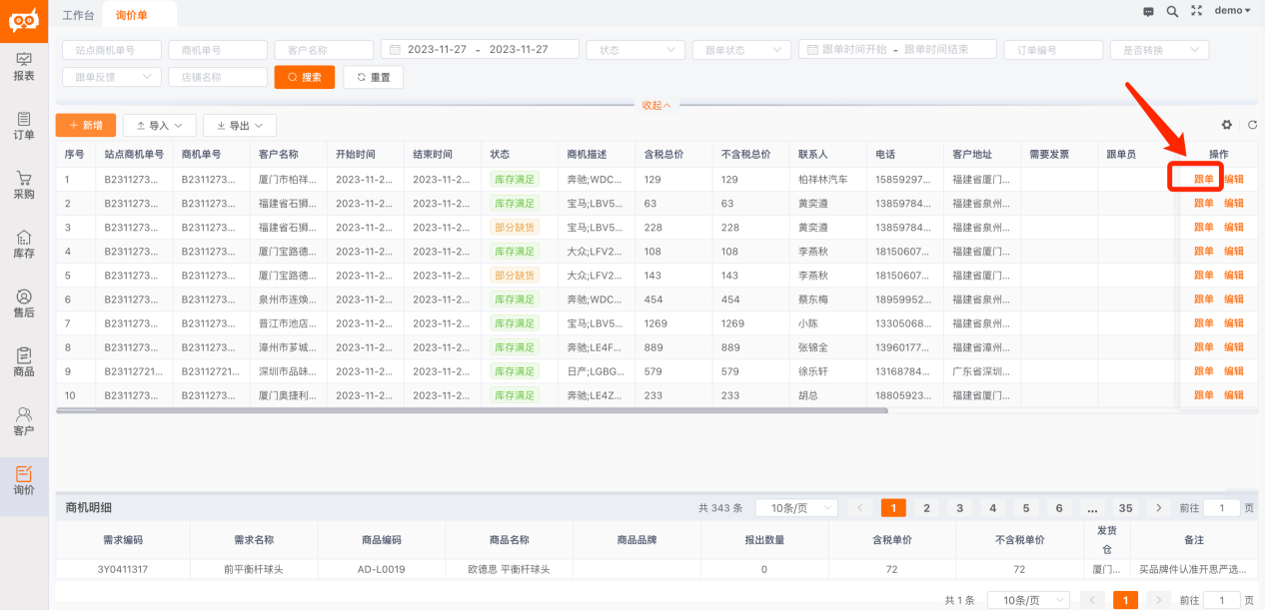

1. 如需进行跟单反馈记录操作，选择需要反馈的询价单，点击“跟单反馈记录”按钮即可。

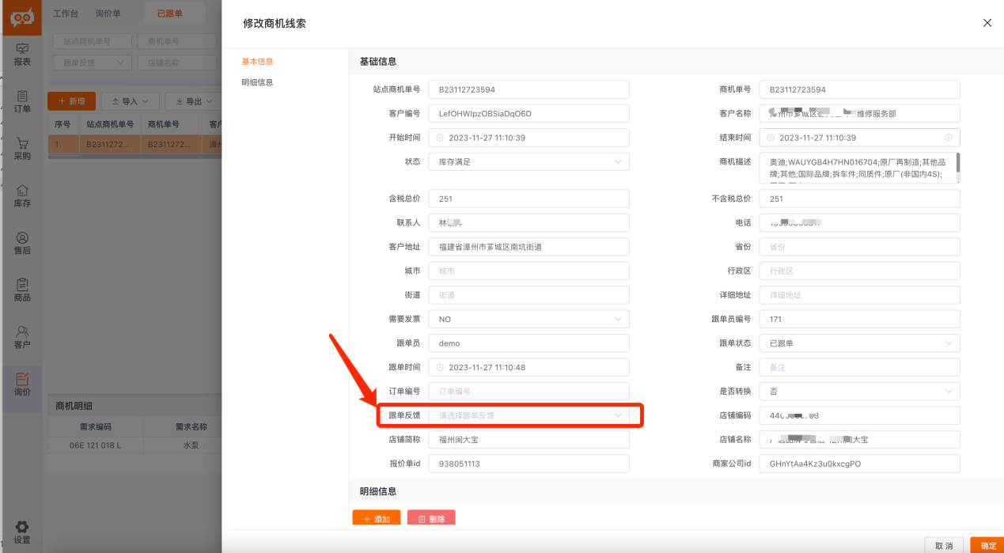

# **五、设置**

除了上述功能外，系统还提供了平台设置功能，帮助企业更好地管理和维护系统。

使用方法说明：

（1）在菜单区找到“设置”功能按钮，点击进入相应页面；

（2）根据需要选择相应的设置项，如店铺设置、用户管理、角色管理等；

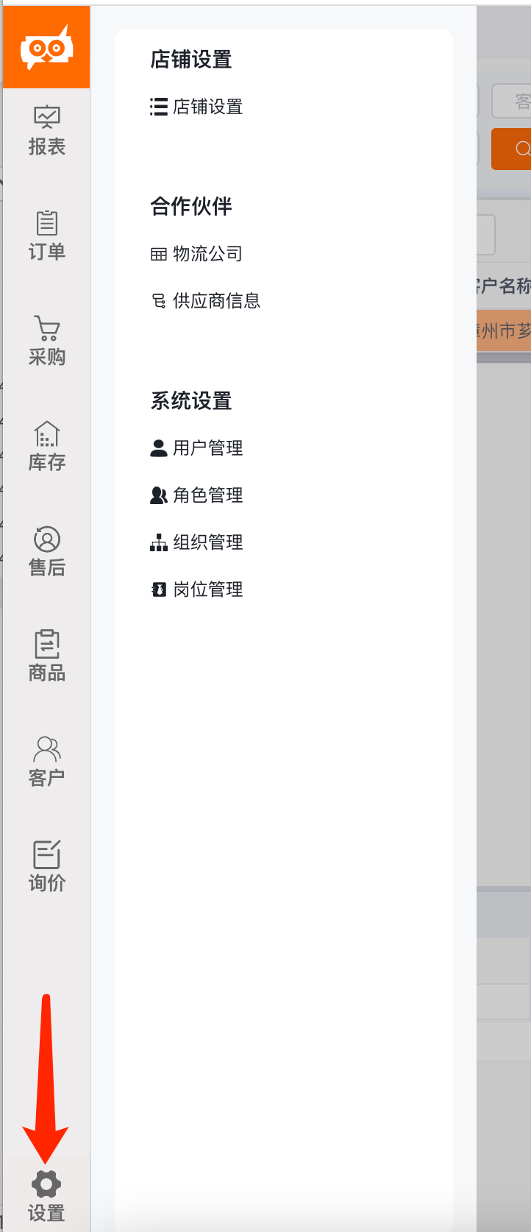

**主要功能说明如下：**

1. 用户管理：用户管理是系统设置中的一项重要功能，它允许系统管理员添加、删除或修改系统用户的信息和权限。通过用户管理，系统管理员可以创建新的用户账户、编辑用户信息和调整用户权限，以确保系统的安全性和可用性。

在用户管理界面中，系统管理员可以查看当前所有用户的列表，包括用户名、手机号等基本信息。管理员还可以根据需要搜索特定用户，对用户进行编辑或删除操作。此外，管理员还可以为每个用户分配不同的角色和权限，以限制其对系统的访问和使用权限。

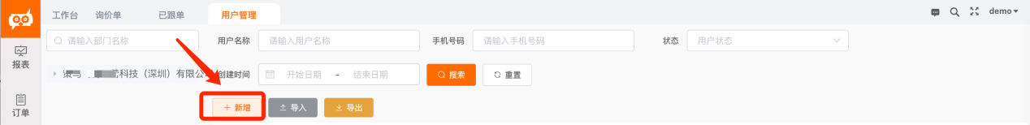

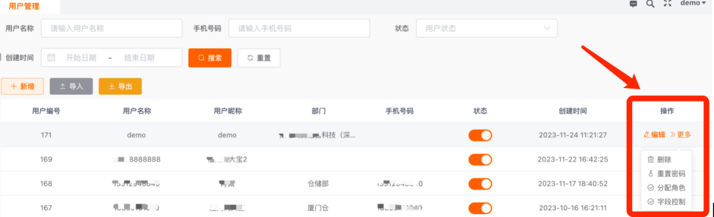

1. 角色管理：它允许系统管理员创建、编辑和删除系统中的角色。角色是用于定义用户权限的抽象概念，可以将一组权限赋予一个角色，然后将角色分配给用户。通过角色管理，系统管理员可以灵活地控制用户对系统的访问和使用权限。在角色管理界面中，系统管理员可以创建新的角色，为每个角色分配不同的权限。

